Talteori och bevis hösten 2019
Inlämningsuppgift, som kan göras t.ex. i Microsoft Word eller L’Math. 1-2 sidor text räcker gott.

- Vad innebär korrelation?

- Vilka värden kan Pearsons korrelationskoefficient anta, och i vilka sammanhang?

- Vad handlar vetenskapen regressionsanalys om?

- Vilka andra typer av regression finns det förutom linjär regression? Ge några exempel.

- Nedan finns lite statistik över det pris som har betalats när obebyggd mark har sålts i en by. Den vågräta x-axeln anger fastighetens storlek i kvadratmeter och den lodräta y-axeln det pris i euro som har betalats. Det ser ut att finnas ett linjärt samband mellan en fastighets storlek och dess pris, vilket är naturligt. Hur ser detta samband ut, som en linjär funktion y=kx+b? Försök med linjal och med ögonmått rita in en linje, som går så mitt genom punktmolnet som möjligt. Bestäm linjens ekvation.
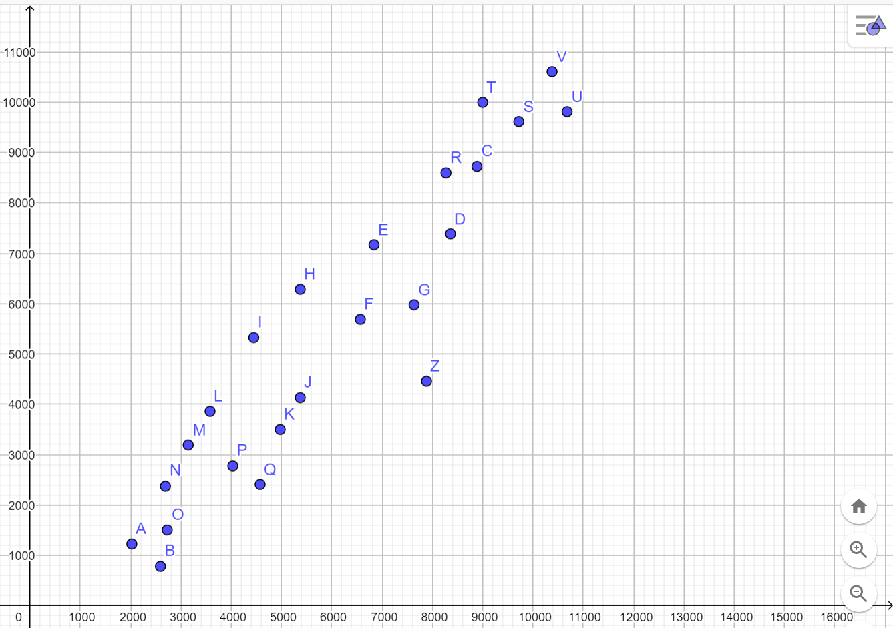
Lycka till!

Deadline för uppgiften: 20.12.2019 (innan slutliga kursvitsord ges).
Uppgiften kan inlämnas per e-post till magnus.storsjo[at]krs.fi.

